**小五班每日动态**

**1月15日 星期一 晴**

**每一个小日子**

**来园情况**

1.幼儿来园人数：小五班应到22人，实到16人，6人请假。

2.晨间来园：今天星期一啦！崭新的心情迎接崭新的一天！宝贝们背着小水杯开开心心地走进幼儿园里，来园后能够自主将水杯放在水杯架上，然后去签到测量体温。

3.自主点心：现在我们是自主吃点心啦，看我们会自己倒牛奶了呢，吃完后选择喜欢的区域进行区域游戏，实在是太棒啦！

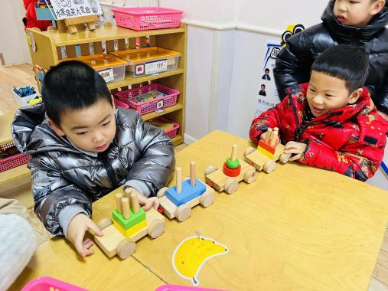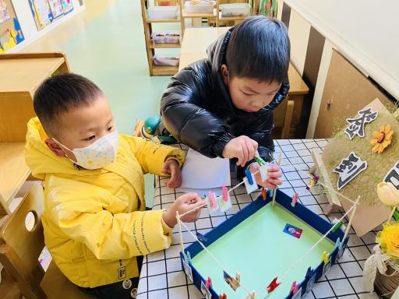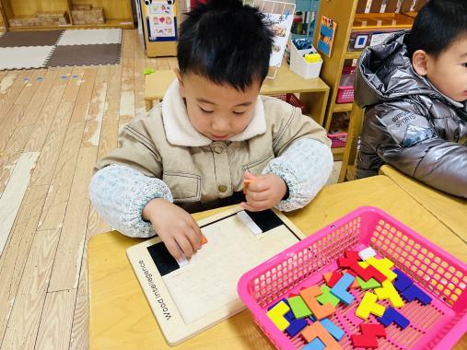

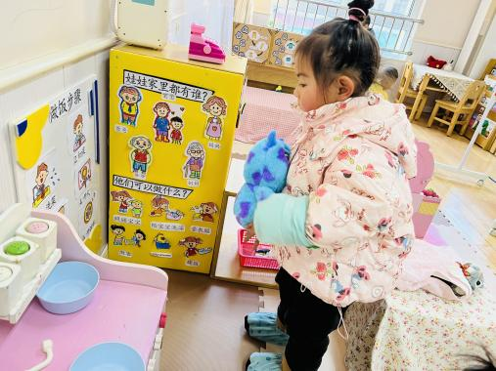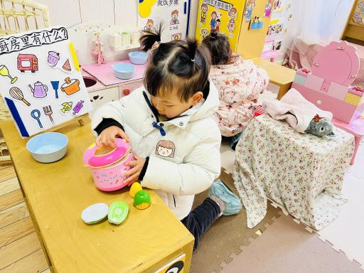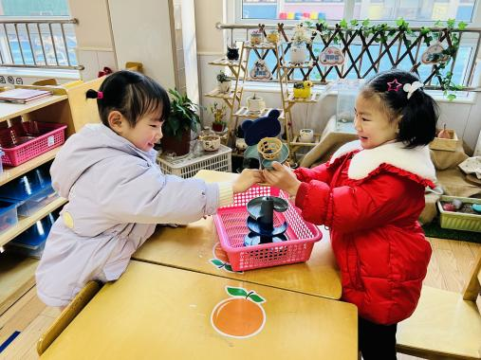

**美味的午餐**

今天的午餐吃的是**黑米饭、糖醋排骨、菠菜炒蘑菇、西湖牛肉羹。**

|  |  |  |  |  |  |
| --- | --- | --- | --- | --- | --- |
| 序号 | 姓名 | 午餐情况 | | | |
| 饭 | 菜 | 汤 |
| 1 | 吴彧辰 | √ | √ | √ |
| 2 | 何清墨 | 请假 |  |  |
| 3 | 吴歆悦 | √ | √ | √ |
| 4 | 马朵艺 | √ | √ | √ |
| 5 | 冯梦瑶 | 请假 |  |  |
| 6 | 刘芷桐 | √ | √ | √ |
| 7 | 张妤 | √ | √ | √ |
| 8 | 周泽琦 | √ | √ | √ |
| 9 | 梁宇润 | 请假 |  |  |
| 10 | 于悠 | √ | √ | √ |
| 11 | 郭瑞晨 | √ | √ | √ |
| 12 | 黄宇哲 | √ | √ | √ |
| 13 | 冯文尧 | √ | √ | √ |
| 14 | 孙瀚哲 | √ | √ | √ |
| 15 | 张子熠 | √ | √ | √ |
| 16 | 刘宸汐 | √ | √ | √ |
| 17 | 吴曦陌 | √ | √ | √ |
| 18 | 叶宸泽 | 请假 |  |  |
| 19 | 方书彦 | 请假 |  |  |
| 20 | 邱梓安 | √ | √ | √ |
| 21 | 霍学辰 | 请假 |  |  |
| 22 | 陆明轩 | √ | √ | √ |

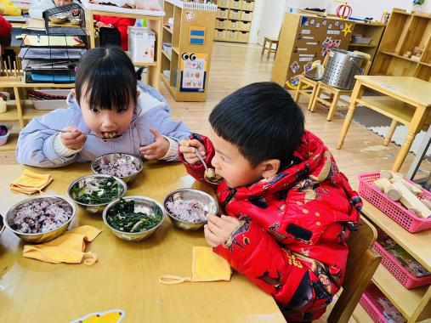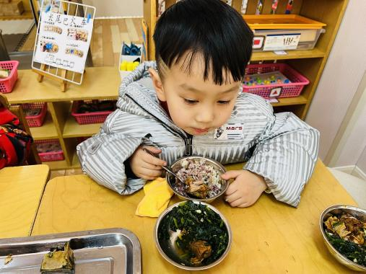

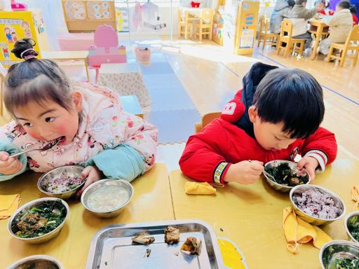

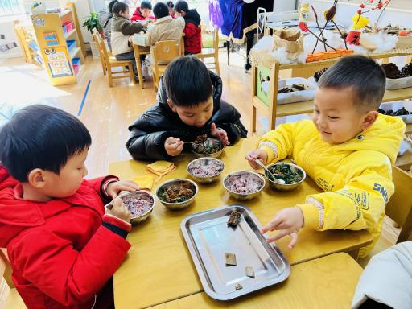

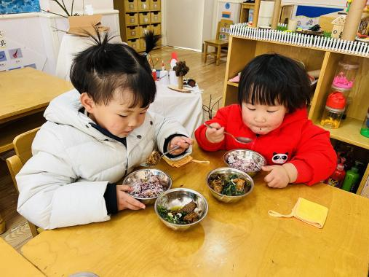

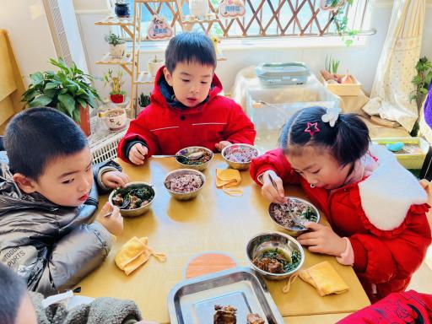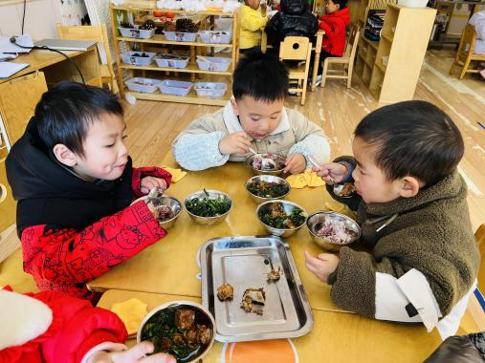

**睡午觉啦！**

在今天的午睡活动中，小朋友们都能够很快地躺下来，很棒哟！大部分宝宝在13:00前都睡着了，美美地睡了一个午觉哦！希望其他小朋友明天也可以睡一个香香的午觉哦！

**温馨提示**

★最近温差较大，易感冒，减少去人多的地方。

★接送时请大家排好队，为孩子做好榜样示范作用哦！